Unidad 10. Cuerpos geométricos

Nombre: ________________________________________ Curso: _______ Fecha: __________
Relaciones geométricas entre los elementos de las figuras planas con programas informáticos
¿Sabes qué ocurre con un polígono regular si varías uno de sus lados?

Observa qué ocurre utilizando la herramienta GeoGebra.

1 Abro el programa GeoGebra y dibujo un pentágono.  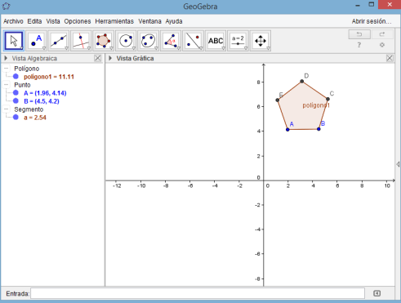 | 2 Pincho en el punto A o en el B, y desplazo el ratón de manera que aumente el lado AB.  - Al aumentar el lado, se obtiene un polígono semejante, más grande.
¿Y qué ocurre con sus ángulos?

1 Selecciono el icono Ángulo. | 2 Pincho en el vértice C, luego en B y por último en A. Lo hago en los dos tamaños.  - Al aumentar el lado, los ángulos no varían.
Unidad 10. Cuerpos geométricos

Nombre: ________________________________________ Curso: _______ Fecha: __________
Relaciones geométricas entre los elementos de las figuras planas con programas informáticos
- Dibuja un hexágono regular con GeoGebra y con la herramienta Área mide su superficie. A continuación amplía uno de sus lados. ¿Qué crees que ocurrirá con su área? Compruébalo.

Solución:

- Dibuja una circunferencia y observa la dimensión de su diámetro. ¿Qué crees que ocurrirá con él si reduces el tamaño de la circunferencia? Compruébalo.

Solución:
Unidad 10. Cuerpos geométricos

Nombre: ________________________________________ Curso: _______ Fecha: __________
Relaciones geométricas entre los elementos de los cuerpos geométricos con programas informáticos

- Euler descubrió la relación entre las caras (c), los vértices (v) y las aristas (a) de un poliedro.
c + v = a + 2

- Busca en Internet imágenes de los poliedros regulares, cópialos en un documento de Word y completa la siguiente tabla.

Poliedro | Vértices | Aristas | Caras
 |  | 6 | 4
Icosaedro |  | 30 | 20
Octaedro | 6
Dodecaedro | 20 |  | 12
 |  |  | 6

